**UI/UX Case Study: Farmagym App**

*Case Study ini merupakan tugas yang diberikan oleh Alterra Academy sebagai pembelajaran dan tidak terkait oleh pihak manapun.*

**Case Study Overview**

**Pengantar**

Halo, perkenalkan saya Dhania Eka Sofie mahasiswa Universitas Gunadarma, Depok. Pada semester ini saya telah terpilih sebagai peserta MBKM Kampus Merdeka di salah satu mitra, yaitu [Alterra Academy](https://academy.alterra.id/) dengan mengikuti kelas **“From Beginner to Professional UI/UX Designer”.**

**Challenge Overview**

PT. Farmagym Sehat Sekali adalah perusahaan yang bergerak dibidang kebugaran yang berkaitan dengan obesitas, penurunan berat badan dan menjaga stamina. Produk yang menjadi sumber pemasukan adalah:

1. Makanan dan minuman organik yang dapat menurunkan berat badan dengan mengontrol nilai gizi sesuai dengan kebutuhan dari konsumen.
2. Penyediaan tempat untuk konsumen menggunakan alat-alat kesehatan olahraga.

Program ini dibuat berdasarkan riset yang dilakukan oleh tim pengembang bisnis yang hasilnya menyatakan bahwa mahasiswa adalah target market perusahaan, selanjutnya karena impian-impian besar mereka tidak sejalan dengan gaya hidup yang tidak sehat seperti banyak begadang, kurang tidur, suka tidur pagi, makan junk food dan yang lainnya sehingga hal ini menyebabkan mereka sangat rentan untul mengalami stress, obesitas, gangguan jiwa dan serangan jantung pada usia muda.

Perusahaan berharap dapat membantu menggapai impian mereka dengan memulai gaya hidup sehat seperti berolahraga dan mengonsumsi makanan sehat dan tentunya perusahaan yang akan memfasilitasi.

**Role**

Dalam proses pengerjaan UI/UX Case Study: Farmagym, dibuat semua prosesnya mulai dari mind mapping, identifying user hingga tahap usability testing.

**Tools**

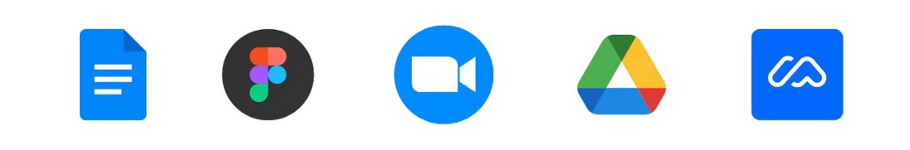

Tools

Pada tugas kali ini saya menggunakan beberapa tools:

* **Google Docs,** sebagai tempat pengumpulan data pada saat melakukan research.
* **Figma,** sebagai tools pembuatan UI Design.
* **Zoom Meeting,** sebagai wadah komunikasi untuk melakukan usability testing.
* **Google Drive,** sebagai tempat menyimpan google docs, video usability testing dan hasil report.
* **Maze,** sebagai media untuk menjalankan prorotype design.

Setelah melihat Challenge Overview yang diberikan di sini, saya melakukan brainstorming dengan membuat beberapa **asumsi masalah, initial solusi** serta melakukan **identifikasi user** sebelum masuk ke dalam proses design thinking.

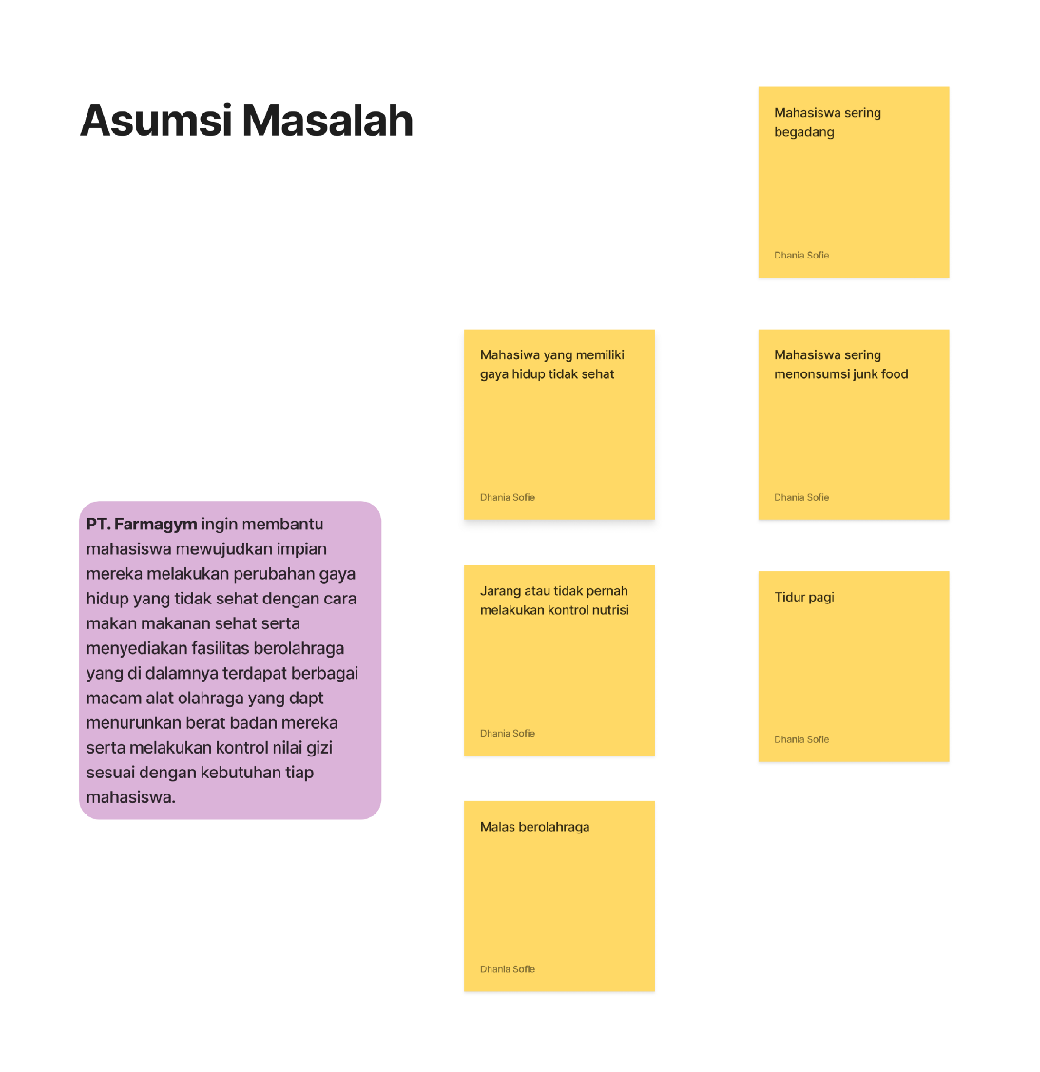

Asumsi Masalah

Di sini saya membuat gambaran awal yang menjadi masalah yang dihadapi oleh mahasiswa melalui hasil research yang dilakukan oleh PT. Farmagym, kemudian setelah mendapat asumsi masalah dibuatlah initial solusi.

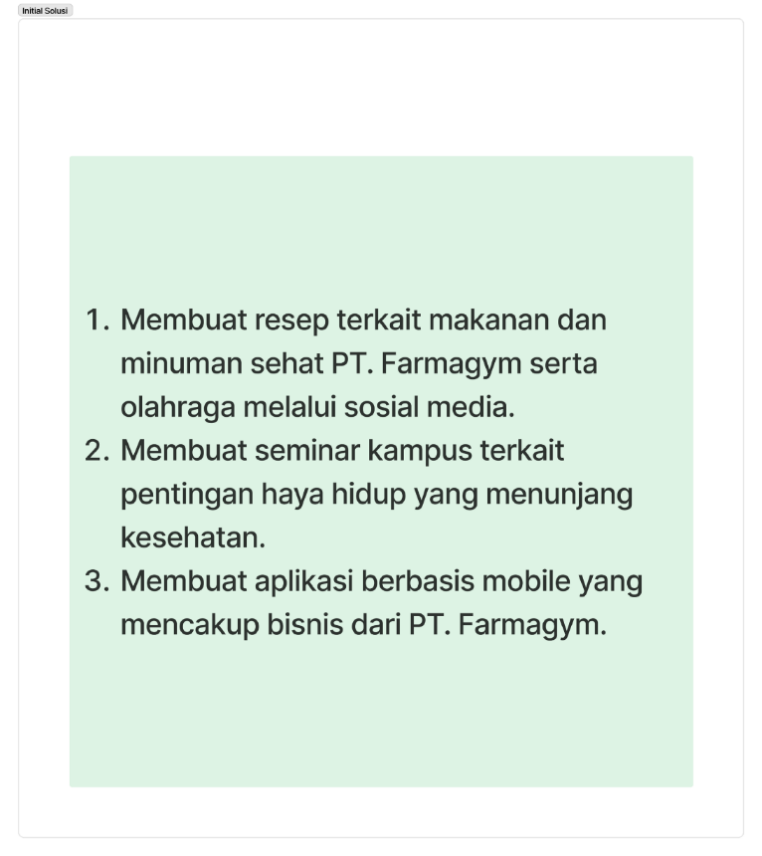

Initial Solusi

Initial solusi di atas merupakan hasil pemikiran awal terkait solusi apa yang dapat diberikan kepada PT. Farmagym dari segi bisnis dan user. Setelah itu membuat identifikasi user berdasarkan research yang dilakukan oleh PT. Farmagym.

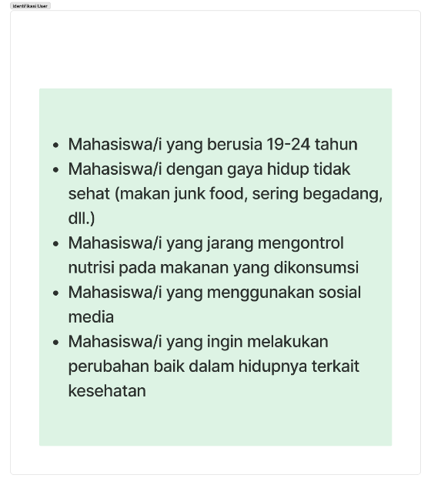

Identifikasi User

Setelah mendapat beberapa data yang diperlukan, selanjutnya ke metode design thinking.

Berdasarkan challenge overview di atas maka digunakan design thinking. Karena, metode ini cocok diterapkan karena berpusat pada user dan bisnis perusahaan.

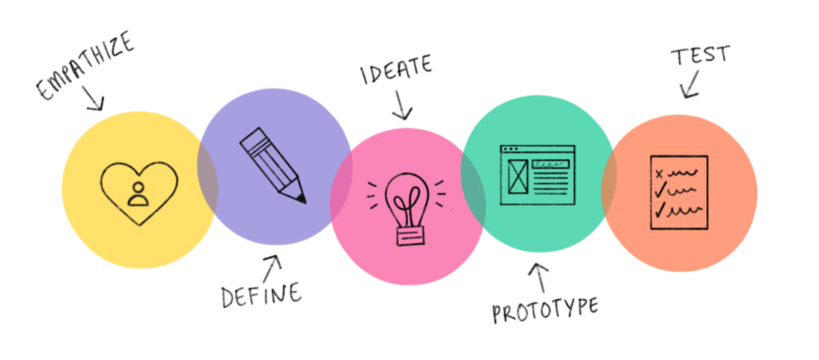

Design Thinking

**1. Emphatize**

Emphatize merupakan tahap pertama yang harus dilakukan pada metode design thinking process. Berdasarkan overview sebelumnya target dari market perusahaan adalah mahasiswa/i, sehingga perlu melakukan research terlebih dahulu kepada beberapa mahasiswa/i dengan beberapa kriteris yang telah disebutkan.

Setelah mendapat beberapa insight dari beberapa mahasiswa/i saatnya menggabungkan insight tersebut ke dalam sebuah user persona agar memudahkan dalam menentukan pain point yang dialami oleh mahasiswa/i.

**2. Define**

Define merupakan tahap penyusunan masalah yang ditemukan pada saat melakukan research sebelumnya. Berikut pain point yang sudah dibuat:

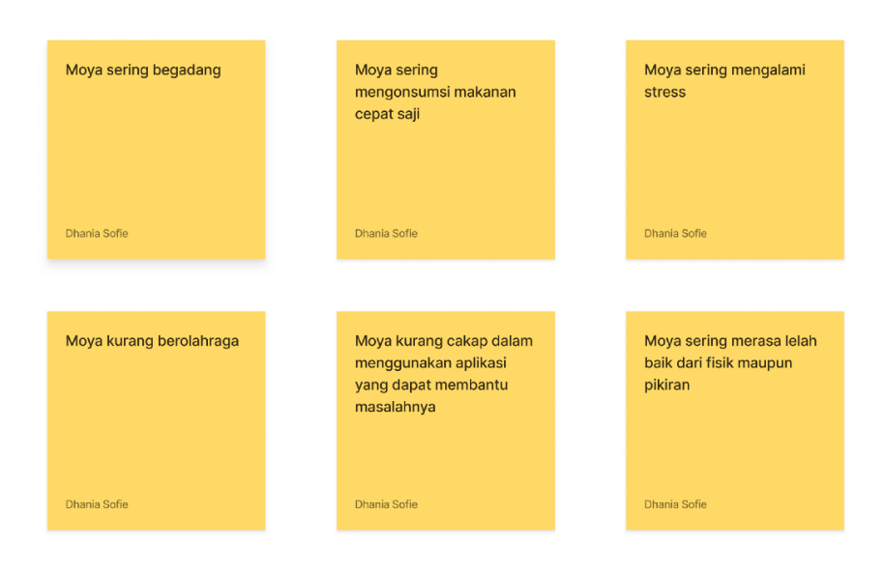

Setelah membuat penyusunan masalah, jangan lupa untuk memberikan solusi terkait dari masalah yang dapat diberikan kepada user dan bisnis perusahaan.

**3. Ideate**

Ideate merupakan tahap memberikan solusi atau ide untuk menyelesaikan masalah yang ada pada tahap define yang telah diurutkan berdasarkan user value.

**4. Prototyping**

Prototyping merupakan alur yang dilakukan pada saat user menggunakan aplikasi.

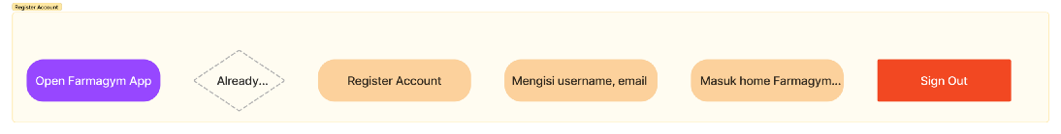

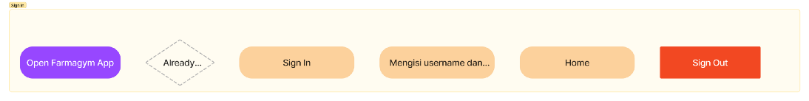

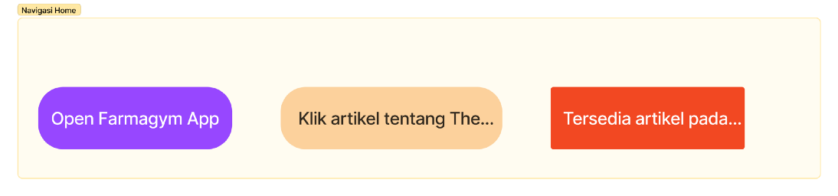

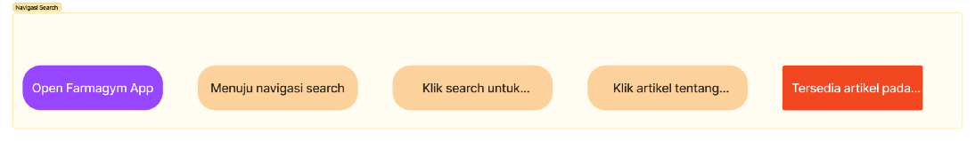

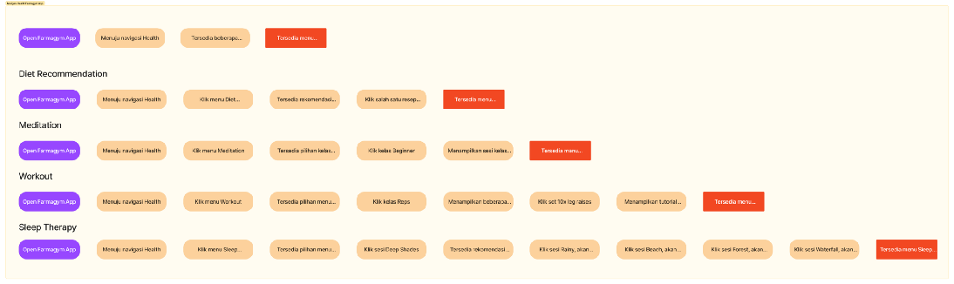

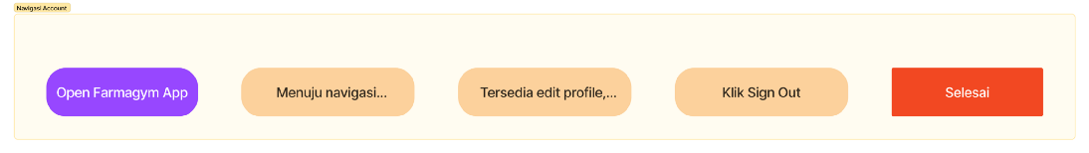

**5. Testing**

Setelah membuat semua yang diperlukan, perlu juga dilakukan usability testing ke partisipan yang masuk ke dalam kriteria telah disebutkan sebelumnya.

Sebelum masuk ke inti (skenario) diperlukan memberikan pertanyaan pembuka kepada partisipan untuk lebih mengenal dan mengetahui apa yang dialami oleh partisipan tersebut.

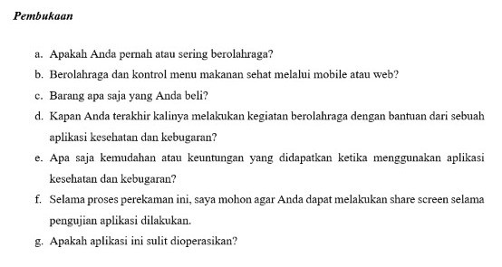

Pertanyaan Pembuka

Setelah mendapat jawaban dari partisipan, langsung berikan partisipan skenario yang harus dilakukan melalui link prototype yang sudah diberikan kepada partisipan.

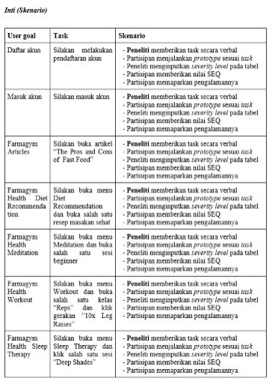

Inti (Skenario)

Setelah melakukan usability testing kepada user, maka didapatkan hasil serta feedback yang berupa penilaian, yaitu SEQ *(Single Ease Question).*

**Kesimpulan**

Berdasarkan proses yang cukup panjang dari tahap awal hingga akhir, dapat disimpulkan bahwa UI/UX Case Study: Farmagym cukup berhasil memenuhi ekspektasi user, namun tetap ada beberapa saran dan masukan yang akan membantu dalam perbaikan aplikasi, sekian dan terima kasih.